**💡Actividad: IAM**

Se creo una instancia dev, con el tag Env dev

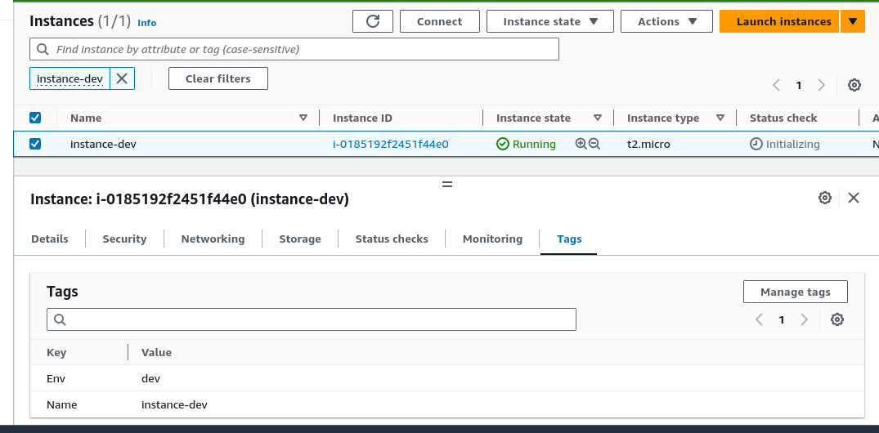

Se crean las politicas para el tag Env dev  
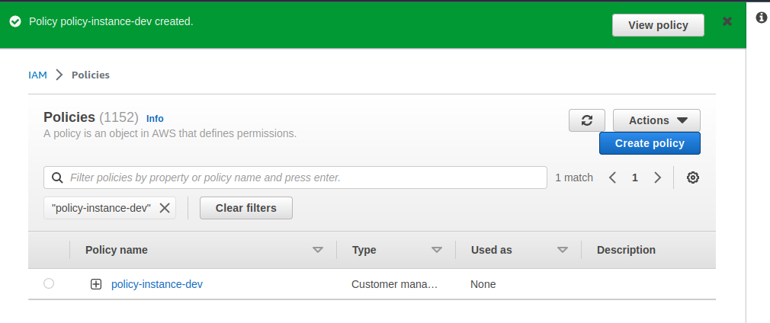

Se crea el grupo group-instance-dev, al que se le asociaron las políticas creadas



y el usuario user-instance-dev

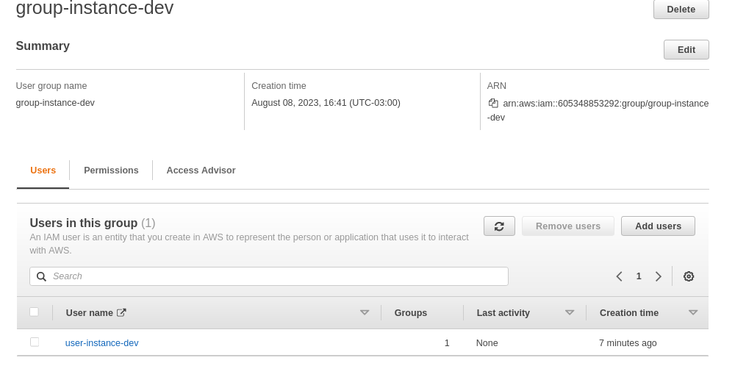

el usuario cuenta con los datos para ingresar a

<https://605348853292.signin.aws.amazon.com/console>

Al intentar interactuar con instancias que no estan en el permisos se visualiza un error de autorizacion.

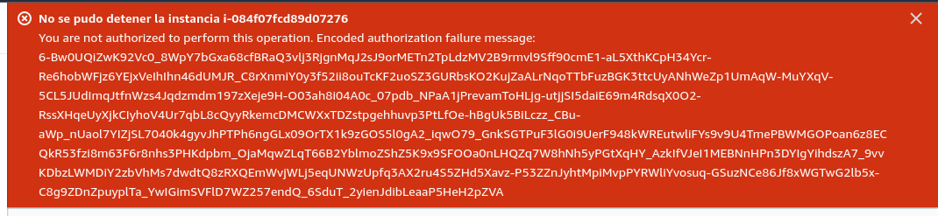

pero al modificar el estado de la instancia de desarrollo se obtuvo una confirmación exitosa